BARANYA MEGYEI RENDŐR-FŐKAPITÁNYSÁG
BŰNÜGYI IGAZGATÓSÁG
BŰNMEGELŐZÉSI OSZTÁLY

2018. március

HÍRLEVÉL
ELBIR
ELEKTRONIKUS LAKOSSÁGI BŰNMEGELŐZÉSI INFORMÁCIÓS RENDSZER

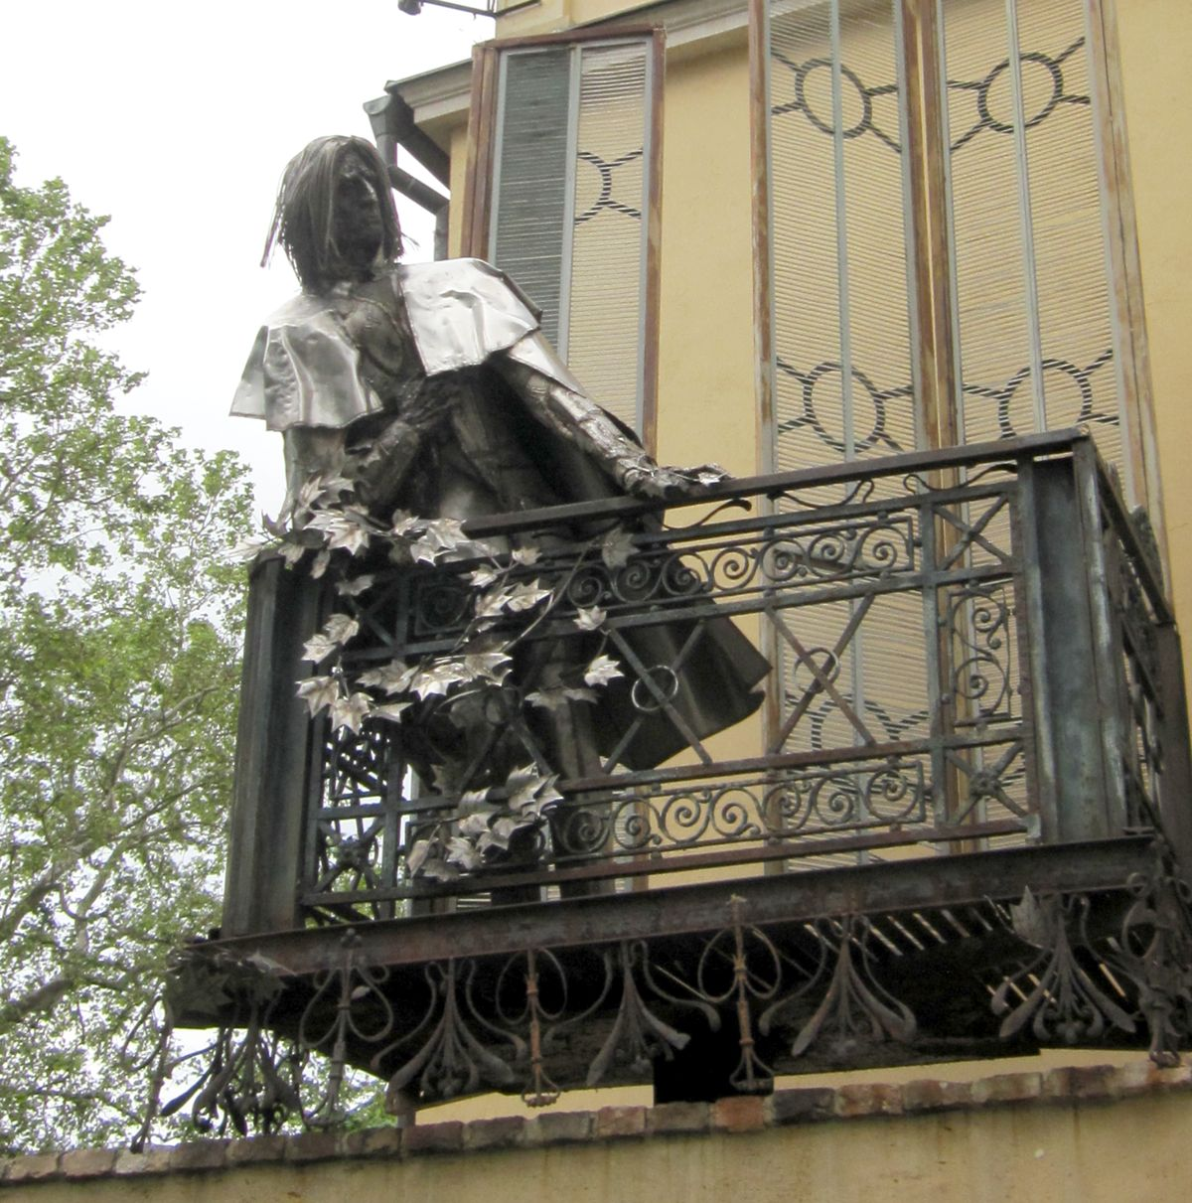

Varga Imre- Liszt Ferenc
TAURIN TRAUMA

A Baranya Megyei Rendőr-főkapitányság Bűnmegelőzési Osztálya szeretettel meghívja Önt és családtagjait a Belügyminisztérium Nemzeti Bűnmegelőzési Tanácsa által támogatott TAURIN TRAUMA című musicalre.
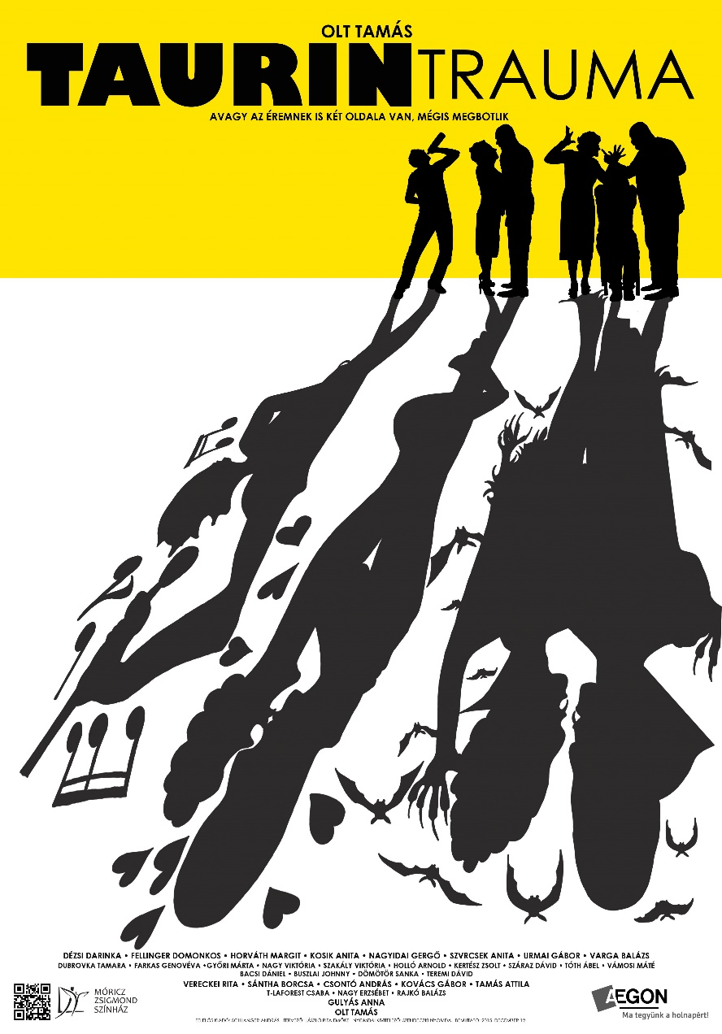

Időpont: 2018. március 28-án
15 óra és 18 órai kezdés

Helyszín: Komlói Színház és Hangversenyterem
(Cím: 7300 Komló, 48-as tér 1-5.)

Az előadás ingyenesen megtekinthető!!!

Kérjük, hogy jegyigényüket
2018. március 19-ig e-mailben (csirkek@baranya.police.hu) jelezzék!

„Házhoz megyünk!”

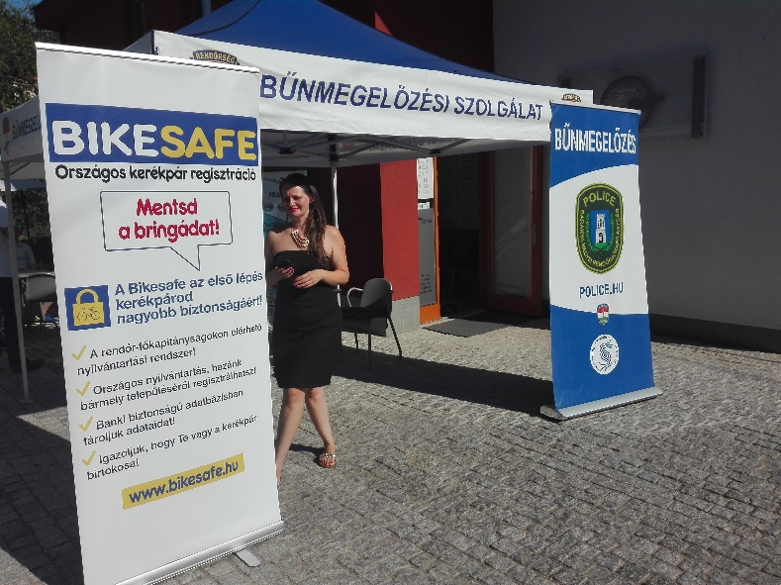
A 2018-as esztendőben is folytatódik a Rendőrség bűnmegelőzési programja! Az idei évben is személyesen felkereshet bennünket és személyre szabott tanácsadással, segítségnyújtással állunk a rendelkezésére. Havonta más-más helyszínen közreműködő partnereinkkel együtt várjuk szeretettel!

A Program témakörei:

- megelőző-vagyonvédelem
- áldozatvédelem,
- családon belüli erőszak
- a Rendőrség iskolai bűnmegelőzési programjai,
- internetbiztonság
- drogprevenció, valamint
- „Bikesafe” kerékpár-regisztráció

A következő kitelepülés helyszíne: Komló, 48-as tér 1-5.
időpontja: 2018. március 28. 12-15 óra között

Látogasson el hozzánk, keressen bennünket, hogy a szükséges tanácsainkkal, segítségünkkel közösen léphessünk fel a bűnmegelőzés érdekében!

Tavasz a bűnmegelőzés jegyében:

Közeledik a tavasz. Lassan beköszönt a jó idő.
Az évnek ebben a szakaszában megfigyelhető, hogy megnövekszik a besurranásos lopások száma. A szellőztetés céljából nyitva hagyott ajtók, ablakok megfelelő őrizete nélkül kínálkozó alkalmat teremtenek besurranó tolvajok számára. Csak abban a helyiségben tárja ki a nyílászárót, ahol tartózkodik. Amennyiben -ha csak rövid időre is -elhagyja otthonát, zárja be az ajtót.

A trükkös tolvajok a húsvét hónapjában, az ünnepre hivatkozva, akár locsolkodás ürügyén is megpróbálhatnak bejutni otthonába, eltulajdonítani értékeit! Ennek megakadályozása érdekében ne engedjen be idegent az otthonába. Abban az esetben, ha valaki az Ön segítségét kéri, mert rosszul van, pénzt szeretne váltani, üzenetet szeretne hagyni egy szomszédnak, érdeklődik egy eladó ingatlan iránt, vagy egyéb ürüggyel próbál bejutni az otthonába, ne feledje, segítséget az ajtón keresztül is lehet adni.
A lakókörnyezetében élő idős, egyedülálló személyek védelme érdekében fordítson egy kis időt, egy kis energiát a számukra. Éreztesse velük, hogy fontosak és, hogy nincsenek egyedül. Biztosítsa őket arról, hogy segítségért fordulhatnak a lakókörnyezetükben élő személyekhez.

A Szomszédok Egymásért Mozgalom életre hívásával nem csak Ön érezheti magát nagyobb biztonságban, hanem a környezetében élők, illetve az egész lakóközösség is.

Keresse a facebook oldalunkat, ahol számtalan bűn- és balesetmegelőzéssel kapcsolatos információ elérhető!

https://www.facebook.com/mindentabiztonsagert/

Látogasson el a honlapunkra, ahol megelőzéssel kapcsolatos hasznos információkat találhat!

www.mindentabiztonsagert.hu

Abban az esetben, ha bűncselekmény áldozatává/ károsultjává válik,
haladéktalanul hívja a rendőrséget!
Rendőrség hívószámai:
107 és 112
Baranya Megyei Rendőr-főkapitányság
Bűnmegelőzési Osztálya

